${projekt-bild}aaaaa111 |  | Oberdorfweg 6, 9030 Abtwil SG, Switzerland  Prz.Nr: 117  Baujahr:  DN: 545

Auftragsumfang: | 1060
Grund:

Auftraggeber: | Musiqi Valon | Rechnungsadresse:
Bauherr: | Musiqi Valon
Zeitpunkt der Untersuchung | 29.10.2025 07:04 | Während Untersuchung anwesend: | Kallen Pascal
Zusätzliche Beigabe | -Fotodok  -Pläne  -Resultate
Ems, 30 October 2025
Kallen Pascal
Asbesttest.ch GmbH
Via Falveng 1
7013 Domat/Ems

Nachfolgend finden Sie eine Übersicht der wesentlichen gesetzlichen Grundlagen und Richtlinien, die für den Umgang mit umwelt- und gesundheitsgefährdenden Stoffen relevant sind:

- Umweltschutzgesetz (USG): Regelt den Schutz der Umwelt vor schädlichen Einwirkungen (Stand: 1. Januar 2022).

- Chemikalien-Risikoreduktions-Verordnung (ChemRRV): Vorschriften zur Reduktion von Risiken beim Umgang mit gefährlichen Stoffen
(Stand: 6. Oktober 2022).

- Unfallversicherungsgesetz (UVG) und Verordnung über die Unfallverhütung (VUV): Rahmenbedingungen für die Verhütung von Unfällen und Berufskrankheiten (Stand: 1. Januar 2022).

- Abfallverordnungen (VVEA, VeVA): Regelungen zur Vermeidung, Entsorgung und zum Verkehr mit Abfällen (Stand: 1. Januar 2023).

- Asbest-Richtlinien und SUVA-Factsheets: Umfassende Anweisungen zum sicheren Umgang mit Asbest in verschiedenen Anwendungen, sowie Hinweise zur Sanierung und Rückbau (verschiedene Stände).

- ILO-Übereinkommen Nr. 162: Internationale Standards zur Sicherheit bei der Verwendung von Asbest.

- PCB-Richtlinien und Wegleitungen: Spezifische Vorgaben zur sachgerechten Entfernung und Entsorgung von PCB-haltigen Materialien (Stand: 2020).

- EKAS-Richtlinie Nr. 6503 „Asbest“, SUVA, Dezember 2008.

- (H)FCKW geschäumte Altdämmstoffe im Bauwesen (Müll und Abfall - Fachzeitschrift für Abfall- und Ressourcenwirtschaft, Ausgabe 04/2011,
Seiten 169 - 174)

- "Good Practice" zum Umgang mit Fliesenkleber, Verputz und Spachtelmasse (Stand März 2018)

Schadstoffuntersuchung

Ausgeführte Leistungen

- Probenahme von verdächtigen Materialien und Bausubstanz (gem. Good Practice März 2018)
- Fotodokumentation der verdächtigen Materialien und Bausubstanz
- Beschreibung des Analyseauftrags und Versand der Materialproben ins Labor
- Auswertung, Interpretation und Dokumentation der Analyseresultate
- Berichterstattung
- Laboranalytik der Asbest-Proben durch die Analysis Lab SA in Biel

Probenahme und Analytik

Die Untersuchung soll die vorhandenen Bauschadstoffe der vom Umbau betroffenen Materialien möglichst vollständig erfassen. Bei den untersuchten Materialien handelt es sich um Fliesenkleber, Verputze, Kleber, Leime, Brand- sowie Leichtbauplatten. Es wurden gezielt Proben von verdächtigen Materialien gemäss Vorgaben von Analysis Lab SA und FACH entnommen, verpackt und versendet.

Abgrenzung der Untersuchung

Die Bauschadstoffuntersuchung wurde aufgrund einer visuellen Begutachtung der Oberflächen durchgeführt und beschränkt sich auf die immobilen Bauteile.

Die Untersuchung bezieht sich auf die Bauschadstoffe Asbest, PCB, CP, PAK ,Schwermetalle, FCKW und Holzschutzmittel. Weitere allfällig vorhandene Schadstoffe wie Radon, Schimmelpilze, Formaldehyd, etc. waren nicht Gegenstand der Untersuchung.

Die Wahrscheinlichkeit, dass mit der gewählten Untersuchungsmethode grössere
Bauschadstoffvorkommen innerhalb des Untersuchungsperimeters unentdeckt bleiben, wird als eher gering eingestuft. Es verbleibt jedoch eine gewisse Unsicherheit betreffend verdeckt eingebauter sowie nicht zugänglicher Schadstoffe (wie z.B. innerhalb des Rauchabzugs), die bei der visuellen Begutachtung nicht erreicht werden können. Die entnommenen Proben geben Auskunft über die Beschaffenheit bzw. Schadstoffgehalte an den jeweiligen Untersuchungsstellen. Abweichende Resultate an unterschiedlichen Erkundungsstellen desselben Materials können nicht ganz ausgeschlossen werden.

Dringlichkeit von Massnahmen

Für alle nachgewiesenen oder visuell als asbesthaltig beurteilten Materialien wird die Sanierungsbedürftigkeit anhand der Forum-Asbest-Publikation "Asbest in Innenräumen, Dringlichkeit von Massnahmen" [11] festgelegt. Die Festlegung der Sanierungsbedürftigkeit des Materials erfolgt in drei Schritten:

- Schritt Asbestfreisetzungspotential
In einem ersten Schritt wird das Material hinsichtlich seines Asbestfreisetzungspotentials beurteilt. Dieses ist abhängig von der Asbestfaserbindung, vom Oberflächenzustand des Materials und von den auf das Material einwirkenden äusseren Bedingungen.

- Schritt Raumnutzung und Exposition
In einem zweiten Schritt wird mit der Art der Raumnutzung das Expositionsrisiko beurteilt. Berücksichtigt werden dabei die Nutzer, die Art und die Häufigkeit der Nutzung sowie die Lage der asbesthaltigen Materialien (Zugänglichkeit).

- Schritt Beurteilung der Massnahmendringlichkeit
Mithilfe der Bewertungen zum Asbestfreisetzungspotential und zur Raumnutzung wird die Dringlichkeit von Massnahmen in drei Dringlichkeitsstufen beurteilt.

Dringlichkeitsstufe I: Umgehende Veranlassung von Sanierungsarbeiten oder von Sofortmassnahmen.

Dringlichkeitsstufe II: Neubeurteilung periodisch (alle 2 bis 5 Jahre) oder Sanierung vor baulichen Eingriffen und Nutzungsänderungen.

Dringlichkeitsstufe III: Sanierung vor baulichen Eingriffen und Nutzungsänderungen oder beim Rückbau.

Zusammenfassung der Schadstoffvorkommen
Die folgenden Abkürzungen werden in der nachfolgendenden Tabelle(n) verwendet.

Map |  | Materialprobe
VB |  | Visueller Befund
DKS |  | Dringlichkeitsstufe (Asbest)
Neg. |  | Laboranalyse war negativ (kein Schadstoff)
AFG |  | Asbest fest gebunden
ASG |  | Asbest schwach gebunden
PAK |  | Polyzyklische Aromatische Kohlenwasserstoffe
PCB |  | Polychlorierte Biphenyle
FCKW |  | Fluorchlorkohlenwasserstoffe
SM |  | Schwermetall
HSM |  | Holzschutzmittel
 |  | Reiner Verdachtsmoment
 |  | Instruierter Handwerker
 |  | Suva anerkannte Schadstoffsanierer

Übersicht der Bauschadstoffvorkommen mit Sanierungsangaben

Die nachfolgende Tabelle zeigt alle identifizierten Schadstoffvorkommen:
Proben-bezeichnung | Gebäude/ Ebene/Raum | Einbauort | Material | Schadstoff | Verdacht | Exp. | Labor
MaP-9 | Bad  OG  Wand | Wand | Plattenkleber | Asbest |  |  | X
MaP-20 | Fassade  EG- DG  Wand | Fassade | Faserzement | Asbest |  |  | X
MaP-21 | Fassade  EG- DG  Wand | Fassade | Faserzement | Asbest |  |  | X
VB-2 | Wohnzimmer  DG  Elektrotableau | Elektrotableau | LAP | Asbest |  | X
VB-3 | Wohnzimmer  DG  Gasofen |  | LAP | Asbest |  | X
VB-4 | Gesamtes Haus  DG- UG  Fallrohr | Fallrohr | Faserzement | Asbest |  | X
VB-5 | Gang  OG  Wand | Elektrotableau | LAP | Asbest |  | X
VB-6 | Küche  OG  Kachelofen | Kachelofen | Asbestschnüre | Asbest |  | X
VB-7 | Wohnzimmer  OG  Gasofen | Gasofen | LAP | Asbest |  | X
VB-8 | Wekstatt  EG  Faserzement |  |  | Asbest |  | X
VB-9 | Wekstatt  EG  Gasofen | Gasofen | LAP | Asbest |  | X
VB-10 | Wekstatt  EG  Beleuchtung | Beleuchtung | LAP | Asbest |  | X
VB-11 | Scheune  EG  Wand | Wand | Faserzement | Asbest |  | X
VB-12 | Waschküche  UG  Türblätter | Türblatt | Faserzement | Asbest |  | X

Sanierung der Schadstoffe

Sanierung durch Schadstoffsanierer

Die Befunde auf dieser Tabelle dürfen ausschliesslich durch SUVA-anerkannte Schadstoffsanierer rückgebaut werden:
Probe-ID | Material | Menge | DKS | Richtlinien | LVA Code
MaP-9 | Plattenkleber | 11m² | 3 | EKAS 6503 Kap. 7 | 17 06 05 S
VB-2 | LAP | 2m² | 3 | 33036 | 17 06 05 S
VB-3 | LAP | 1Stück | 3 | 33036 | 17 06 05 S
VB-5 | LAP | 1Stück | 3 | 33036 | 17 06 05 S
VB-6 | Asbestschnüre | 2m | 3 | EKAS 6503 Kap. 7.6 | 17 06 05 S
VB-7 | LAP | 1Stück | 3 | 33036 | 17 06 05 S
VB-9 | LAP | 1Stück | 3 | 33036 | 17 06 05 S
VB-10 | LAP | 1Stück | 3 | 33036 | 17 06 05 S

Sanierung durch instruierte Handwerker
Diese Tabelle Zeigt Schadstoffbefunde welche unter Einhaltung der angegebenen Richtlinien durch instruierte Handwerker rückgebaut werden können:
Probe-ID | Material | Menge | DKS | Richtlinien | LVA Code
MaP-20 | Faserzement | 80 | 3 | 33031 | 17 06 98 nk
MaP-21 | Faserzement | 90 | 3 | 33031 | 17 06 98 nk
VB-4 | Faserzement | 3 | 3 | 33031 | 17 06 98 nk
VB-11 | Faserzement | 2 | 3 | 33031 | 17 06 98 nk
VB-12 | Faserzement | 4 | 3 | 33031 | 17 06 98 nk

Entsorgung der Schadstoffe

Entsorgungskonzept für die Schadstoffe
Die folgende Tabelle gibt einen Überblick über die korrekte Entsorgung der Schadstoffe:
Probe-ID | Abfallart | LVA Code | Genereller Entsorgungsweg | Entsorgungsort | t
MaP-9 | Asbest schwachgebunden | 17 06 05 S | Deponie Typ E | Wird durch Sanierer definiert
MaP-20 | Asbest festgebunden | 17 06 98 nk | Deponie Typ B | Wird durch Sanierer definiert
MaP-21 | Asbest festgebunden | 17 06 98 nk | Deponie Typ B | Wird durch Sanierer definiert
VB-2 | Asbest schwachgebunden | 17 06 05 S | Deponie Typ E | Wird durch Sanierer definiert
VB-3 | Asbest schwachgebunden | 17 06 05 S | Deponie Typ E | Wird durch Sanierer definiert
VB-4 | Asbest festgebunden | 17 06 98 nk | Deponie Typ B | Wird durch Sanierer definiert
VB-5 | Asbest schwachgebunden | 17 06 05 S | Deponie Typ E | Wird durch Sanierer definiert
VB-6 | Asbest schwachgebunden | 17 06 05 S | Deponie Typ E | Wird durch Sanierer definiert
VB-7 | Asbest schwachgebunden | 17 06 05 S | Deponie Typ E | Wird durch Sanierer definiert
VB-8 |  |  |  | Wird durch Sanierer definiert
VB-9 | Asbest schwachgebunden | 17 06 05 S | Deponie Typ E | Wird durch Sanierer definiert
VB-10 | Asbest schwachgebunden | 17 06 05 S | Deponie Typ E | Wird durch Sanierer definiert
VB-11 | Asbest festgebunden | 17 06 98 nk | Deponie Typ B | Wird durch Sanierer definiert
VB-12 | Asbest festgebunden | 17 06 98 nk | Deponie Typ B | Wird durch Sanierer definiert

Empfehlung

Wir machen Sie darauf aufmerksam, dass gem. Bauarbeitenverordnung eine Melde-pflicht für den Rückbau asbesthaltiger Materialien mit grossem Faserfreisetzungs-potenzial besteht. In der Regel wird diese Meldung direkt vom Sanierer vorgenommen. Asbesthaltige Materialien müssen gemäss Vorschrift doppelt staubdicht verpackt und gekennzeichnet transportiert werden, um eine Freisetzung von Fasern zu verhindern. Die Entsorgung erfolgt ausschliesslich in dafür zuge-lassenen Anlagen gemäss den Vorgaben der VVEA und interkantonaler Richtlinien.

MaP-9: Plattenkleber aus dem Bad im Obergeschoss an der Wand muss durch einen Schadstoffsanierer gemäss den EKAS 6503 Kapitel 7 Richtlinien rückgebaut werden. Die Entsorgung erfolgt als Sonderabfall mit dem LVA-Code 17 06 05 S.MaP-20: Faserzement von der Fassade, Erdgeschoss bis Dachgeschoss, kann durch instruierte Handwerker unter Einhaltung der Richtlinie 33031 rückgebaut werden. Die Entsorgung erfolgt in einer Deponie Typ B entsprechend dem LVA-Code 17 06 98 nk.MaP-21: Faserzement von der Fassade zwischen Erdgeschoss und Dachgeschoss ist von instruieren Handwerkern unter Beachtung der Richtlinie 33031 zu demontieren. Es ist mit dem LVA-Code 17 06 98 nk in Deponie Typ B zu entsorgen.VB-2: LAP am Elektrotableau im Wohnzimmer im Dachgeschoss muss durch Schadstoffsanierer unter Einhaltung der Richtlinie 33036 entfernt werden. Der Abfall wird als Sonderabfall unter dem LVA-Code 17 06 05 S behandelt.VB-3: Der LAP aus dem Wohnzimmer im Dachgeschoss am Gasofen sollte gemäss den Richtlinien 33036 von einem Schadstoffsanierer rückgebaut werden. Als Sonderabfall ist er unter dem LVA-Code 17 06 05 S zu entsorgen.VB-4: Faserzement am Fallrohr, vom Dachgeschoss bis zum Untergeschoss im gesamten Haus, wird durch instruierte Handwerker gemäss Richtlinie 33031 rückgebaut. Die Entsorgung erfolgt mittels LVA-Code 17 06 98 nk in einer Deponie Typ B.VB-5: Der LAP am Elektrotableau im Gang des Obergeschosses muss von einem Schadstoffsanierer laut den Richtlinien 33036 rückgebaut werden. Die Entsorgung erfolgt als Sonderabfall mit dem LVA-Code 17 06 05 S.VB-6: Asbestschnüre im Kachelofen der Küche im Obergeschoss müssen unter den EKAS 6503 Kapitel 7.6 Richtlinien von einem Schadstoffsanierer entfernt werden. Sie sind als Sonderabfall mit dem LVA-Code 17 06 05 S zu entsorgen.VB-7: Der LAP im Wohnzimmer im Obergeschoss beim Gasofen wird von einem Schadstoffsanierer gemäss den Richtlinien 33036 entfernt. Die Entsorgung erfolgt als Sonderabfall unter dem LVA-Code 17 06 05 S.VB-8: Information zur Entsorgung von Faserzement in der Werkstatt im Erdgeschoss fehlt in den bereitgestellten Daten, lediglich die Anwesenheit wird bestätigt.VB-9: Der LAP am Gasofen in der Werkstatt im Erdgeschoss muss von einem Schadstoffsanierer unter den Richtlinien 33036 rückgebaut werden. Es erfolgt eine Entsorgung als Sonderabfall mit dem LVA-Code 17 06 05 S.VB-10: Der LAP von der Beleuchtung in der Werkstatt im Erdgeschoss wird nach den Richtlinien 33036 durch einen Schadstoffsanierer rückgebaut. Der Abfall wird als Sonderabfall mit dem LVA-Code 17 06 05 S behandelt.VB-11: Faserzement an der Wand in der Scheune im Erdgeschoss kann durch instruierte Handwerker gemäss der Richtlinie 33031 rückgebaut werden. Die Entsorgung erfolgt mit dem LVA-Code 17 06 98 nk in einer Deponie Typ B.VB-12: Das Türblatt aus Faserzement in der Waschküche im Untergeschoss wird von instruieren Handwerkern unter der Richtlinie 33031 entfernt. Die Entsorgung erfolgt in einer Deponie Typ B mit dem LVA-Code 17 06 98 nk.
Wir hoffen Ihnen hiermit einen klaren Überblick über die Schadstoff-Situation in Ihrem Projekt zu gewähren und stehen für Rückfragen oder für die Koordination der nächsten Schritte gerne zur Verfügung.
Kallen Pascal
asbesttest.ch GmbH
Via Falveng 1
7013 Domat/Ems
Zusätzliche Beigaben

Bezeichnung | Verdachtsmoment | Fundort | Bemerkung | Überblick | Detail
MaP-1 | Schlafzimmer  DG  Wand | VM-2  Putz  Wand |  | 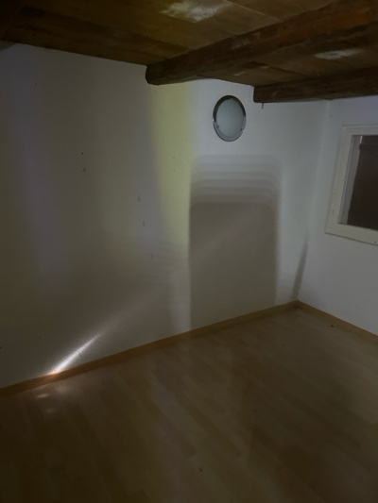 | 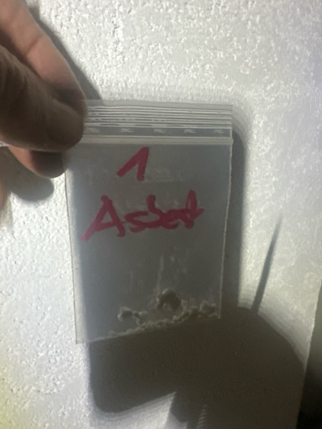
MaP-2 | Gesammtes Haus  DG - UG  Kamin | VM-4  Putz  Wand |  | 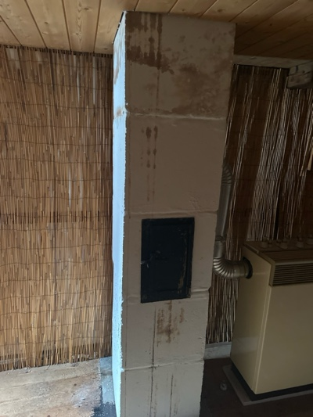 | 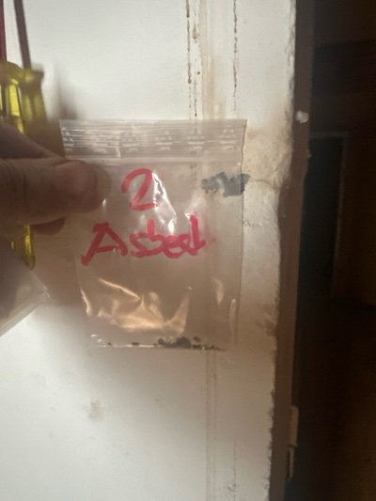
MaP-3 | Gesamtes DG  DG  Boden | VM-6  Klebstoffe  Boden |  | 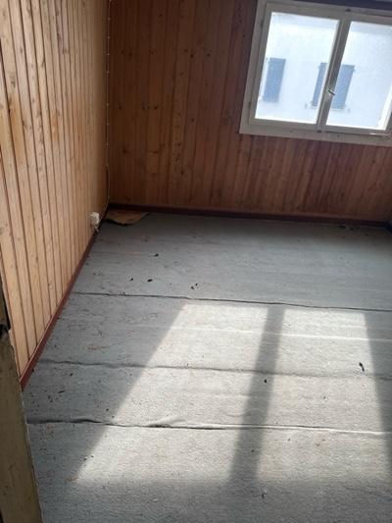 | 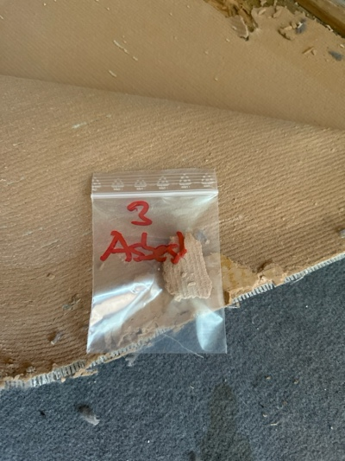
MaP-4 | Gesammtes Haus  DG - UG  Fensterflügel | VM-7  Fensterkitt  Fensterflügel |  | 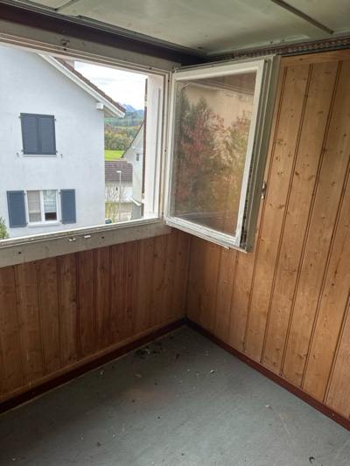 | 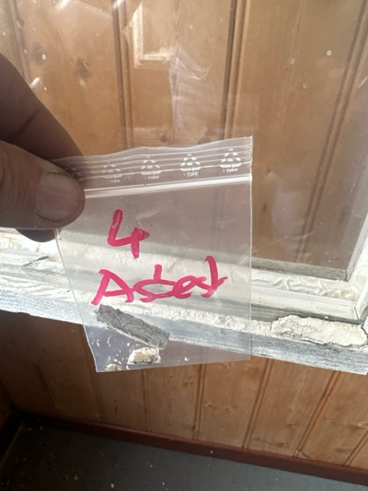
MaP-5 | Schlafzimmer  OG  Wand | VM-8  Putz  Wand |  | 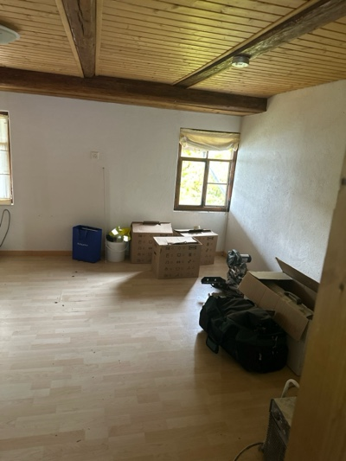 | 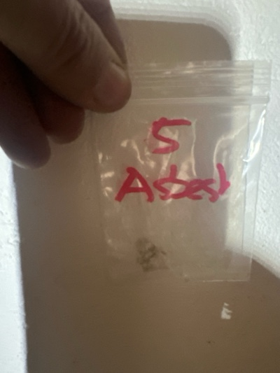
MaP-6 | WC  OG  Boden | VM-10  (elastische) Bodenbeläge  Boden |  | 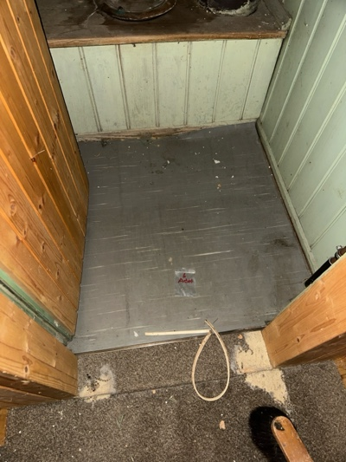 | 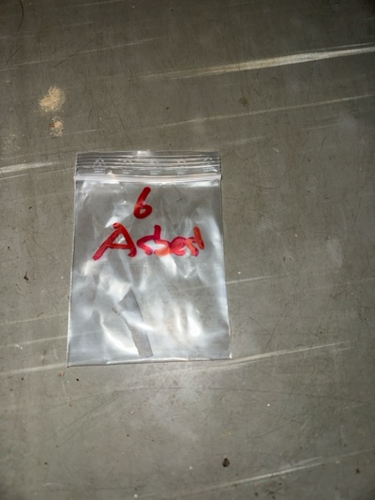
MaP-7 | Bad  OG  Wand | VM-11  Putz  Wand |  | 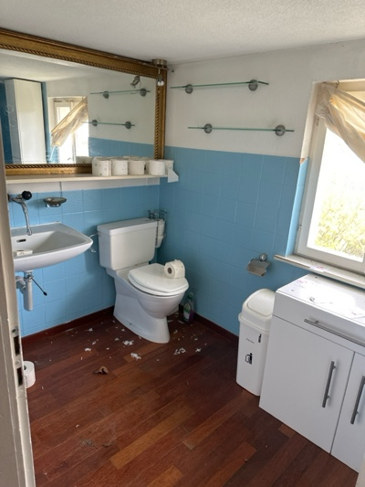 | 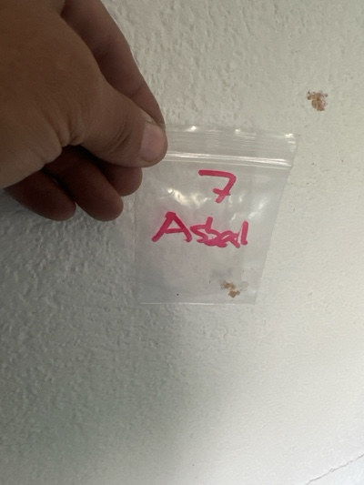
MaP-8 | Bad  OG  Decke | VM-12  Putz  Decke |  | 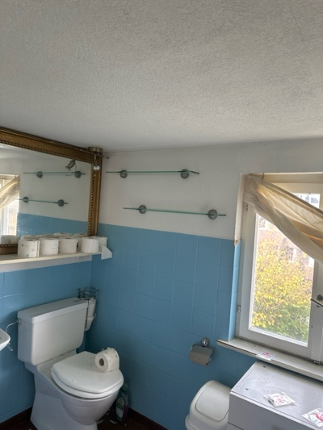 | 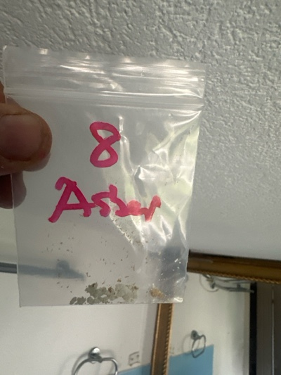
MaP-9 | Bad  OG  Wand | VM-13  Plattenkleber  Wand |  | 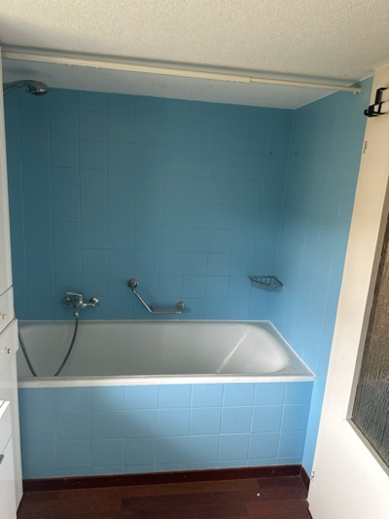 | 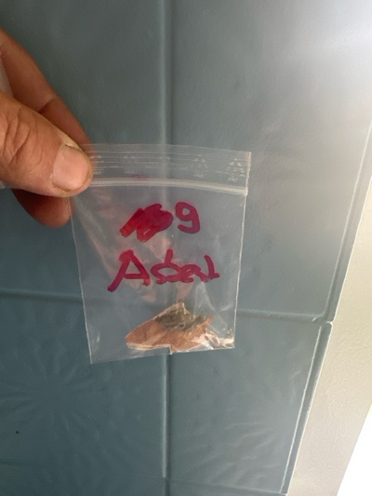
MaP-10 | Küche  OG  Wand | VM-15  Plattenkleber  Wand |  | 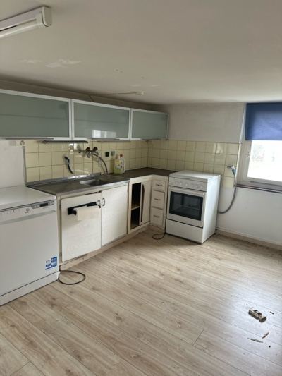 | 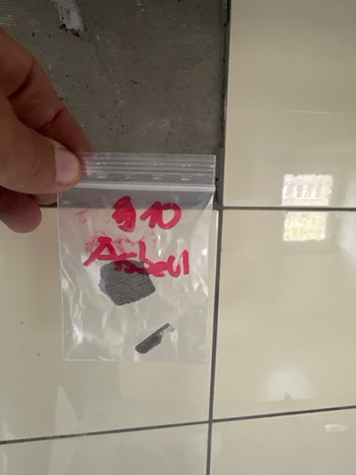
MaP-11 | Küche  OG  Wand | VM-16  Putz  Wand |  | 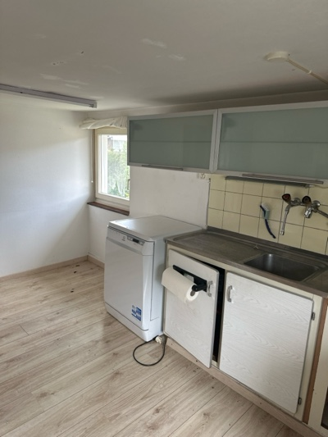 | 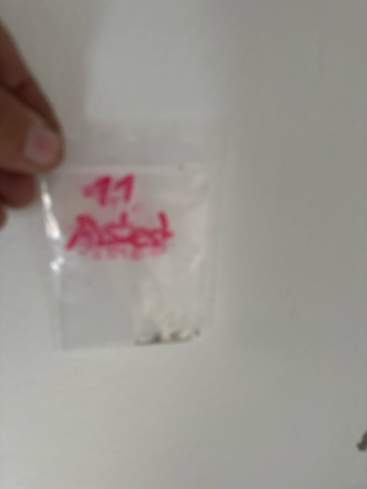
MaP-12 | Küche  OG  Decke | VM-17  Putz  Decke |  | 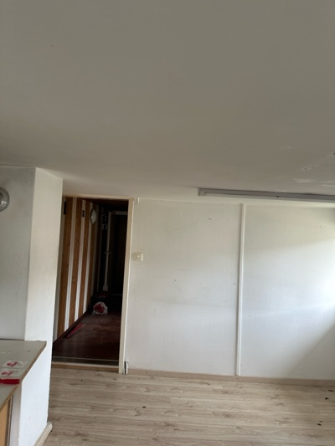 | 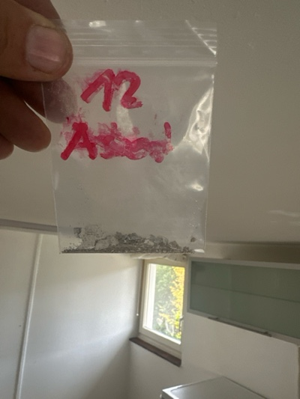
MaP-13 | Wohnzimmer  OG  Wand | VM-20  Putz  Wand |  | 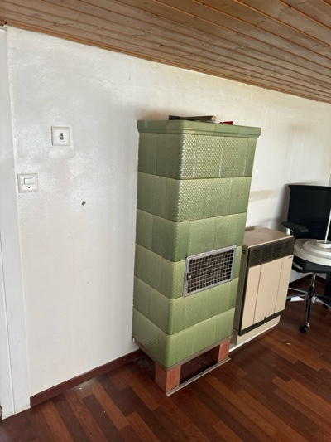 | 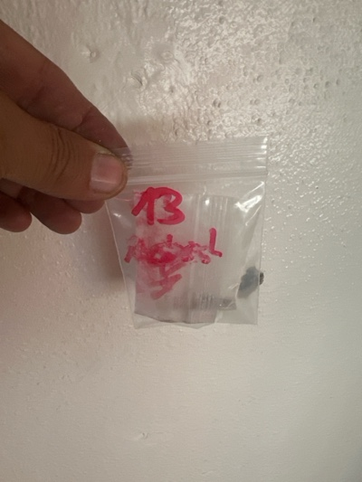
MaP-14 | Wekstatt  EG  Wand | VM-23  Putz  Wand |  | 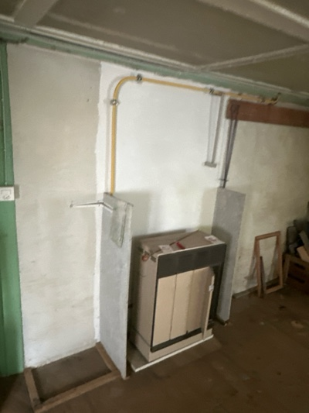 | 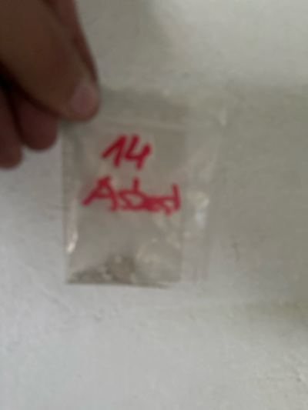
MaP-15 | Küche  EG  Wand | VM-25  Putz  Wand |  | 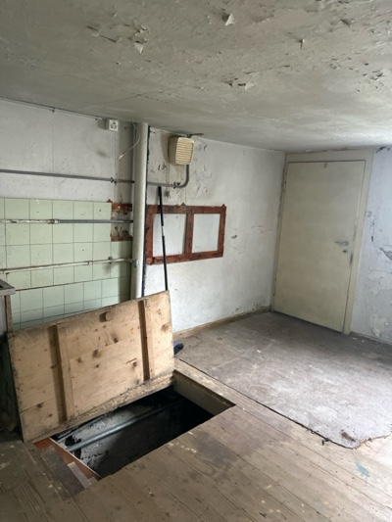 | 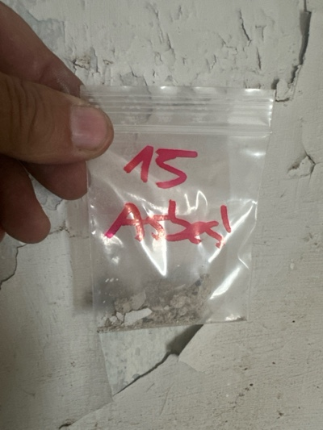
MaP-16 | Küche  EG  Decke | VM-26  Putz  Decke |  | 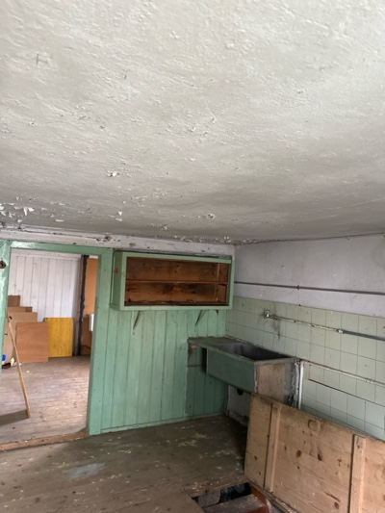 | 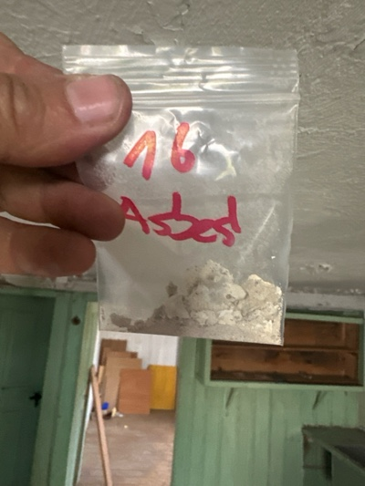
MaP-17 | Keller  UG  Wand | VM-28  Putz  Wand |  | 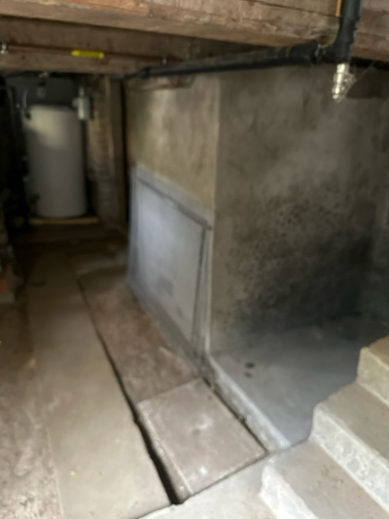 | 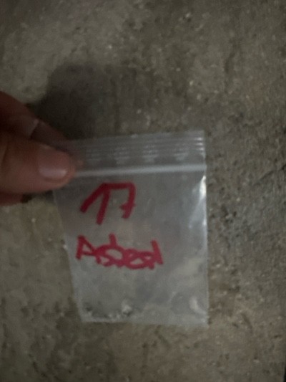
MaP-18 | Waschküche  UG  Wand | VM-30  Putz  Wand |  | 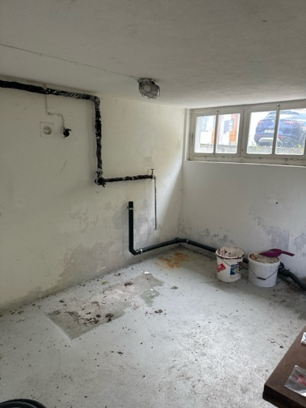 | 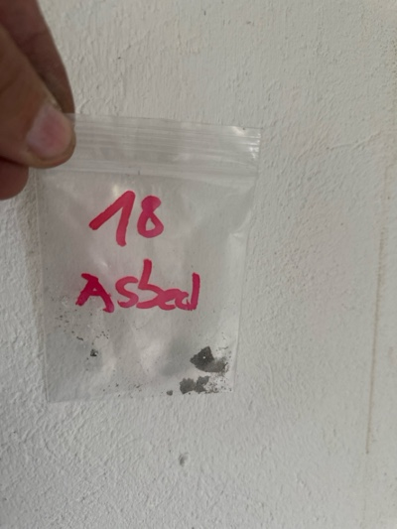
MaP-19 | Waschküche  UG  Decke | VM-31  Putz  Decke |  | 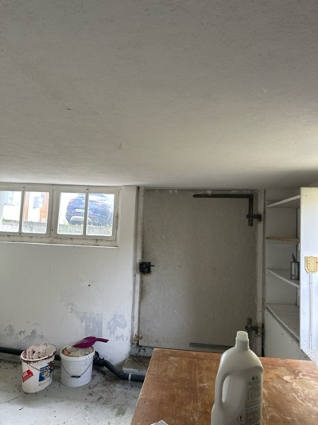 | 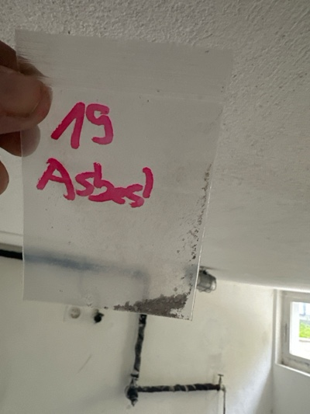
MaP-20 | Fassade  EG- DG  Wand | VM-32  Faserzement  Fassade |  | 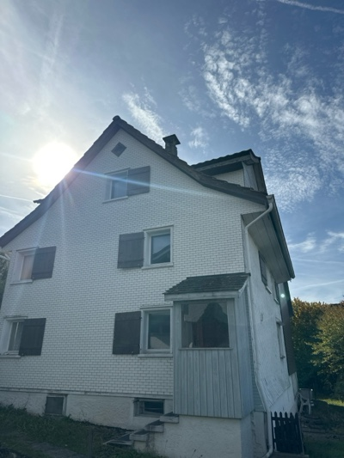 | 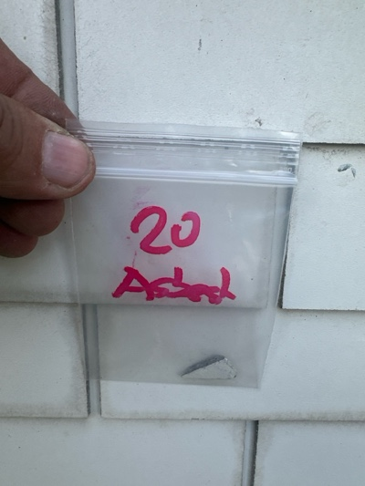
MaP-21 | Fassade  EG- DG  Wand | VM-33  Faserzement  Fassade |  | 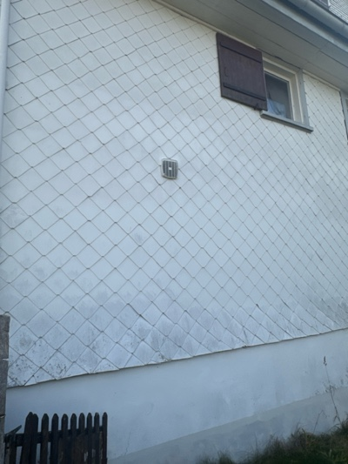 | 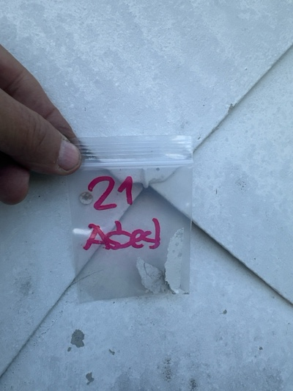
MaP-22 | Fassade  EG- DG  Wand | VM-34  Faserzement  Fassade |  | 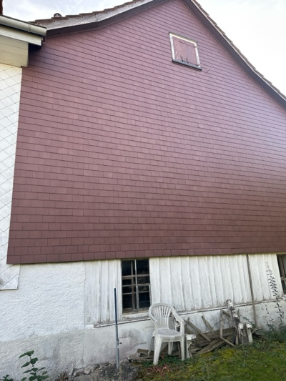 | 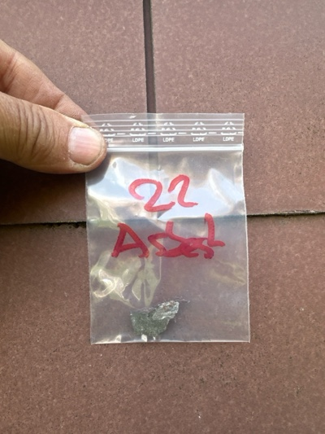
VB-1 | Estrich  DG  Unterdach | VM-1  Faserzement  Unterdach |  | 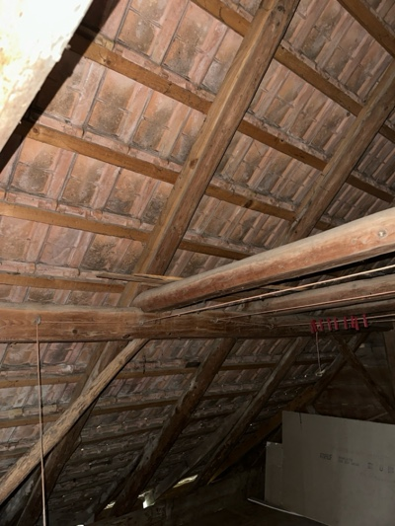 | 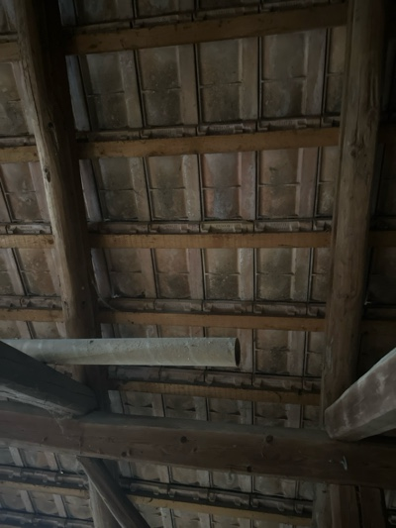
VB-2 | Wohnzimmer  DG  Elektrotableau | VM-3  LAP  Elektrotableau |  | 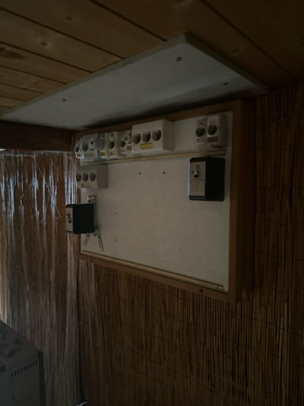 | 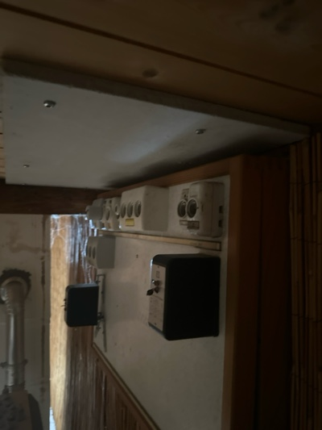
VB-3 | Wohnzimmer  DG  Gasofen | VM-5  LAP |  | 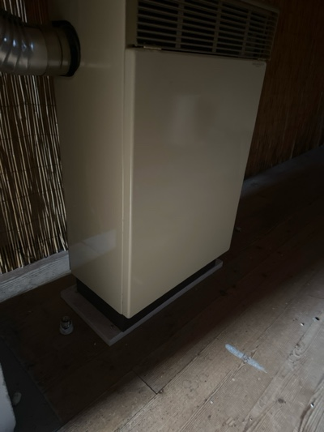 | 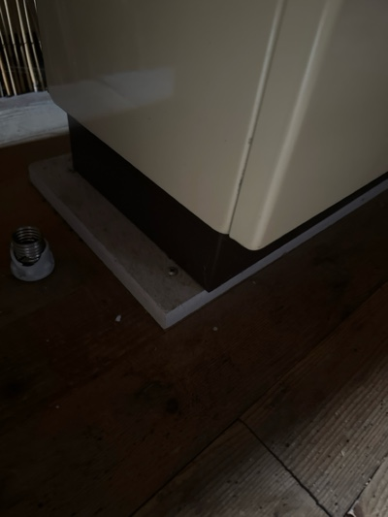
VB-4 | Gesamtes Haus  DG- UG  Fallrohr | VM-9  Faserzement  Fallrohr |  | 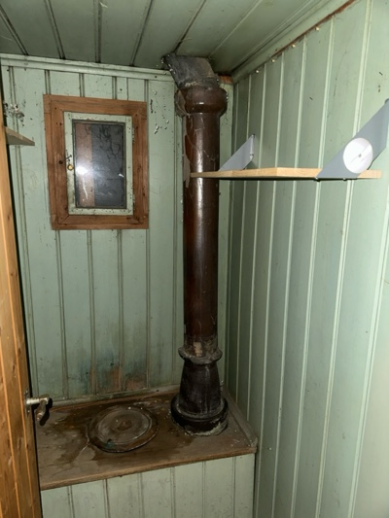 | 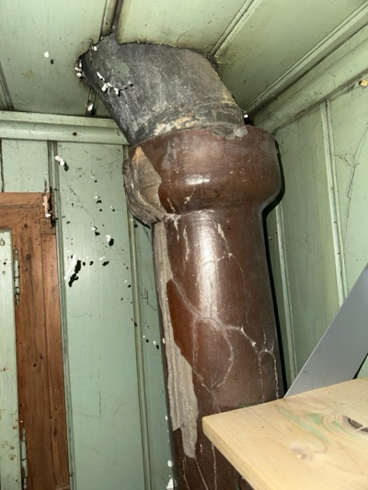
VB-5 | Gang  OG  Wand | VM-14  LAP  Elektrotableau |  | 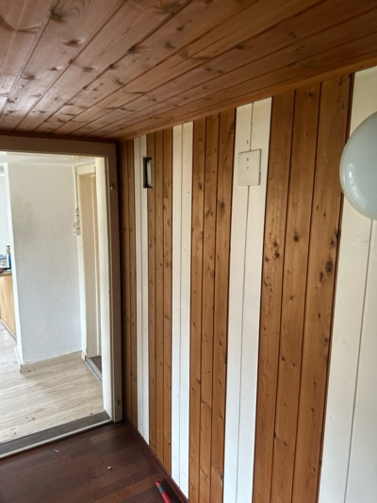 | 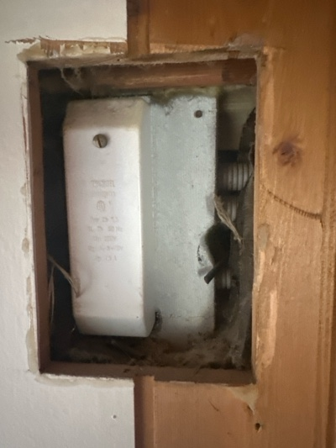
VB-6 | Küche  OG  Kachelofen | VM-18  Asbestschnüre  Kachelofen |  | 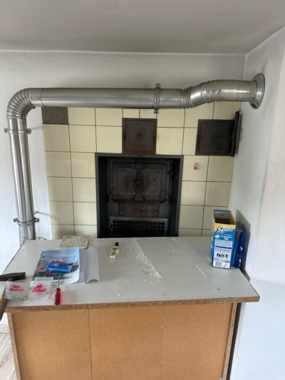 | 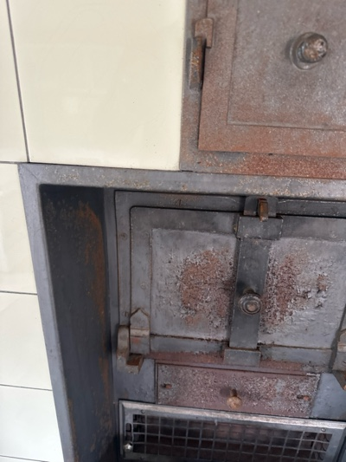
VB-7 | Wohnzimmer  OG  Gasofen | VM-19  LAP  Gasofen |  | 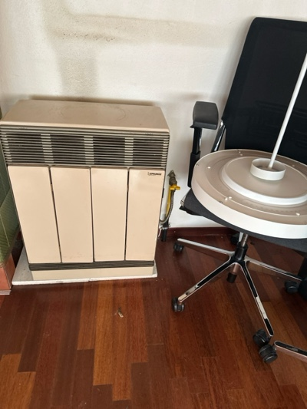 | 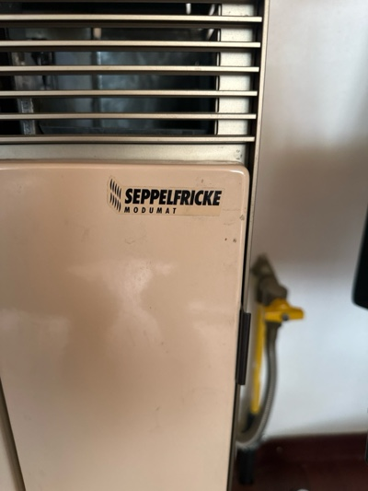
VB-8 | Wekstatt  EG  Faserzement | VM-21 |  | 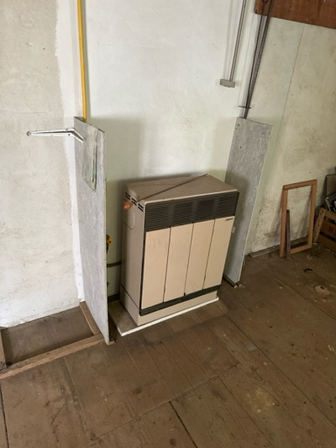 | 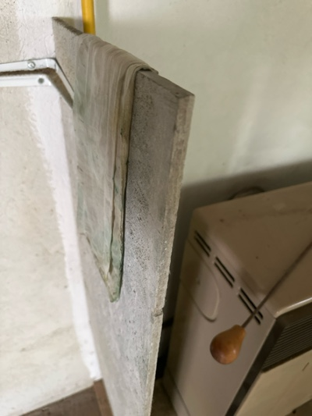
VB-9 | Wekstatt  EG  Gasofen | VM-22  LAP  Gasofen |  | 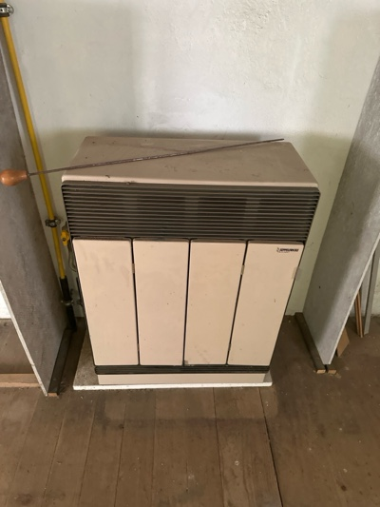 | 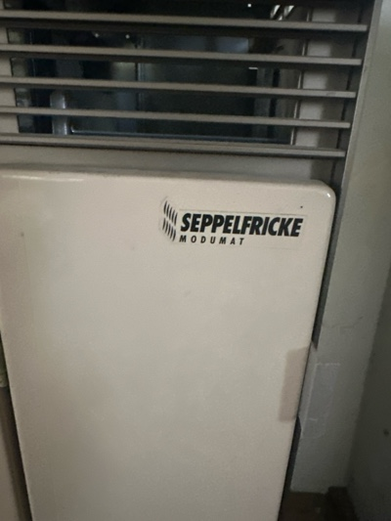
VB-10 | Wekstatt  EG  Beleuchtung | VM-24  LAP  Beleuchtung |  | 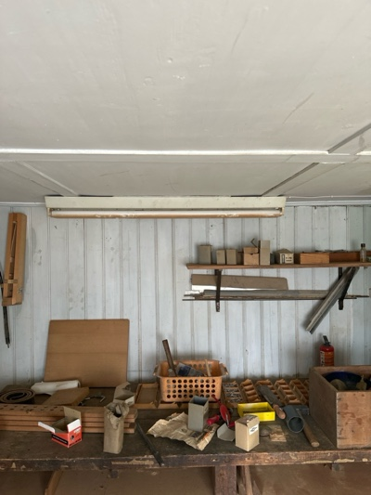 | 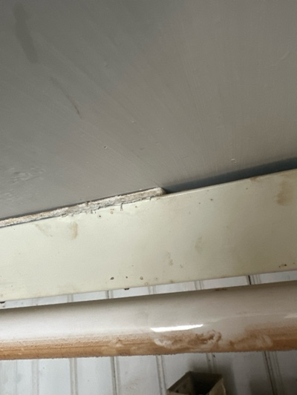
VB-11 | Scheune  EG  Wand | VM-27  Faserzement  Wand |  | 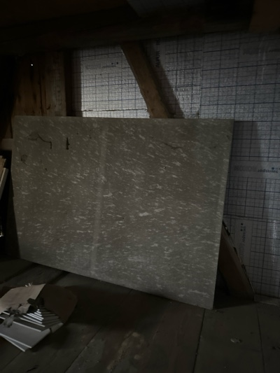 | 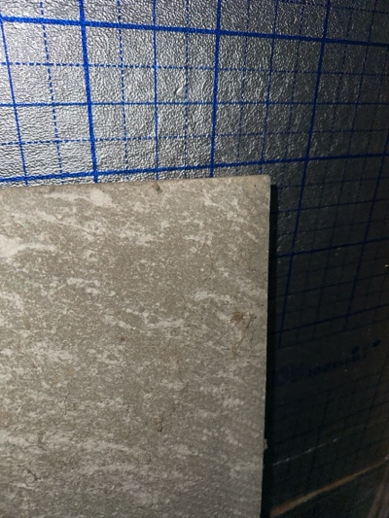
VB-12 | Waschküche  UG  Türblätter | VM-29  Faserzement  Türblatt |  | 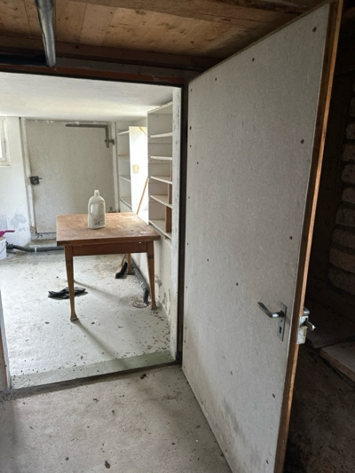 | 